**深 圳 大 学 实 验 报 告**

|  |
| --- |
| **课程名称 计算机导论**  **项目名称 文字信息处理**  **学 院 计算机与软件学院**  **专 业 计算机导论**  **指导教师 赖志辉**  **报 告 人 赵美玲 学号 2023155025**  **实验时间 2023.10.26---2023.10.27** |

**教务处制**

# 实验目的与要求

1. 掌握文档的编辑操作功能。
2. 掌握文档的格式化操作。
3. 掌握图文混排方法，艺术字设计和数学公式编辑。
4. 掌握表格处理方式。

# 二、实验内容与方法

1.计算机自带word，点击即可。网上百度，夸克都可以查询详细的操作方法。

# 三、实验步骤与过程

1. 在页面右上角我们点击编辑，就会出现三个选项。

此时我们可以点击编辑功能，获得三项选择中最高的修改权限，即可以对文档进行任何操作。也可以点击审阅，获得添加内容的权限（文字此时默认为红色，如需更改可以直接在工具栏上查找修改颜色的形如“A”的图标，第二排第二个“A”就是我们要找的）。

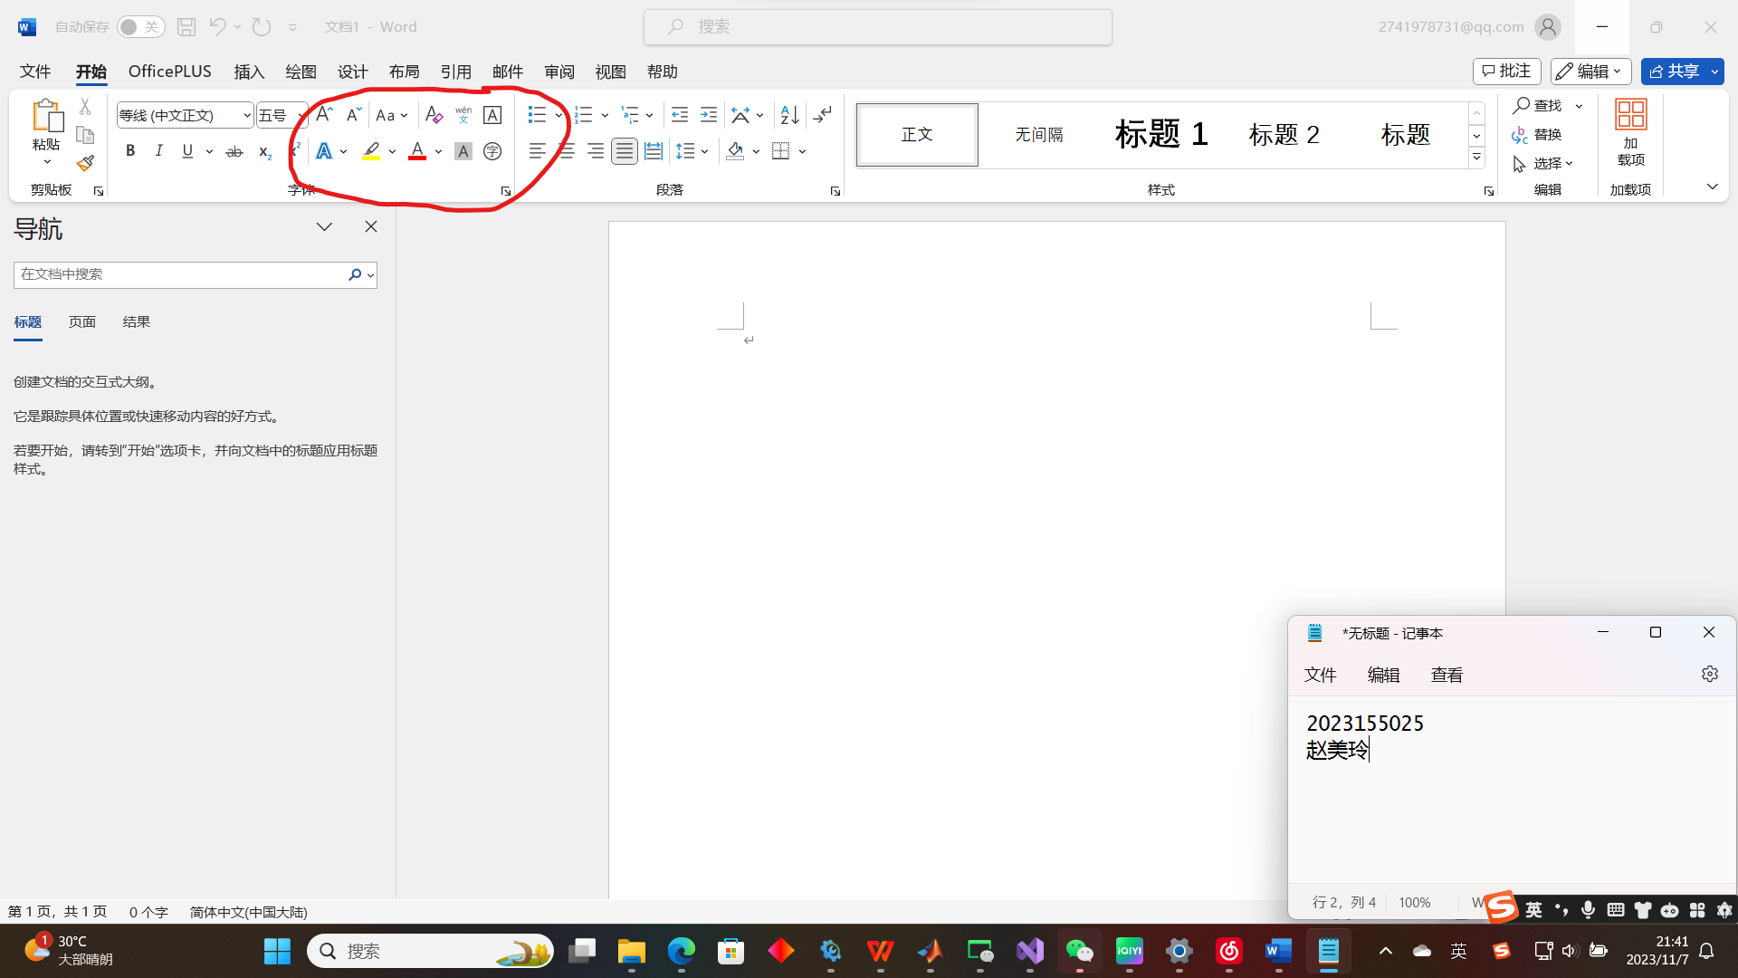

或者可以换成查看，此时我们不能对文本进行任何修改操作，只能读取文本的信息。

2. 针对两种情况，有两种格式化的方式。

第一种是我们还没有输入文字，想要标准我们输入文字的格式，那么我们可以先鼠标左键点击要输入的地方（注意这一步一定是在标准格式前面的，如果你放在后面才去执行的话，很有可能会在鼠标点击文档时，你的格式又被重置了，导致你刚刚白白浪费时间），此时再在word文档上方的工具栏中的“开始”找到我们想要标准文字的格式，点击选择即可。下图就是具体的我们可以格式化的内容。

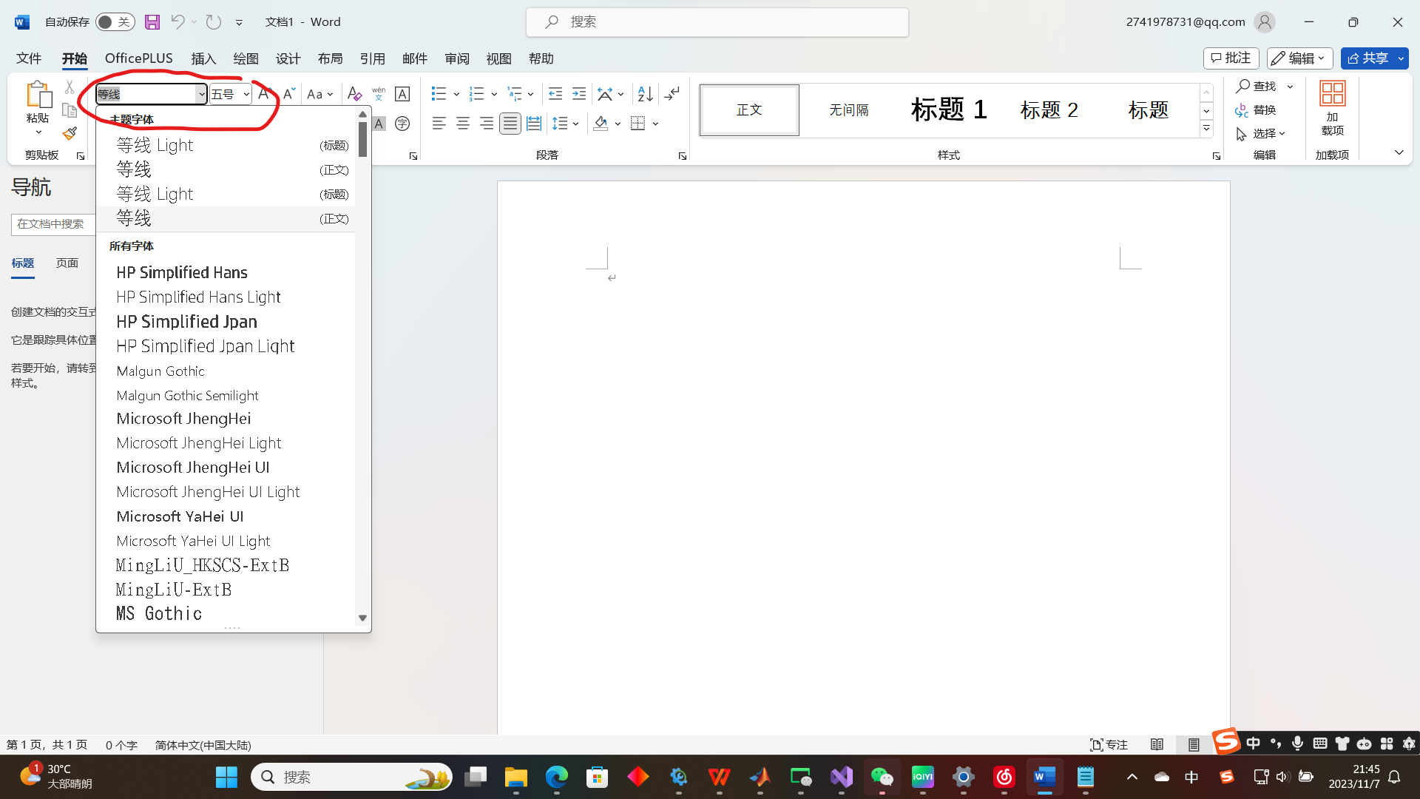

第二种就是我们已经输入文字了，我们不想删除文字想要标准文字的格式时。例如此时：

我输入了“梅琳娜”三个字，此时我就可以长按鼠标左键，从“娜”字开始一直按并左移光标到“梅”字。我们会发现“梅琳娜”的背景色变灰了。（如下图所示）

这个时候word文档上方的工具栏就会显示“梅琳娜”三个字的格式。此时我们只需重复上文提到的操作，就可以改变被选中的文本的格式。

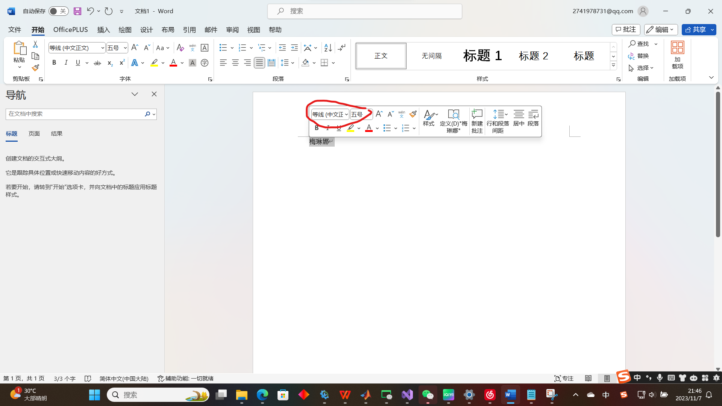

3. 图文混排，首先我们要插入一张图片。

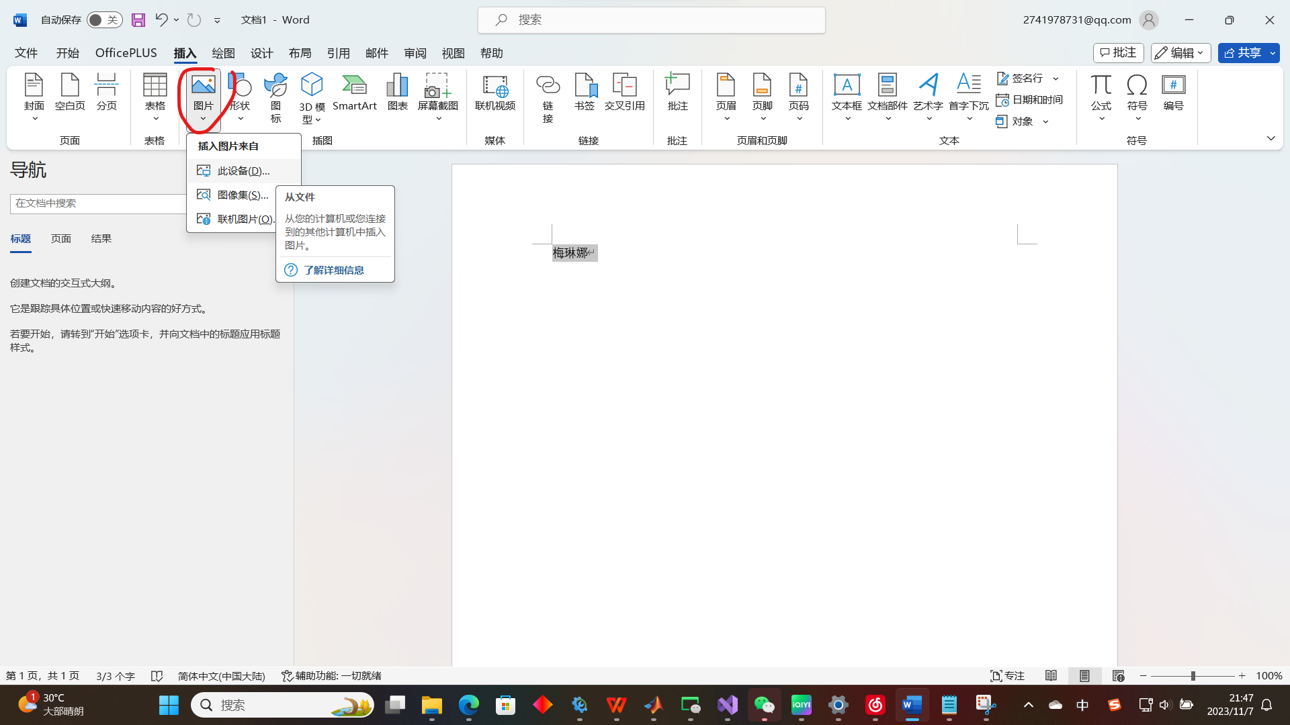

点击第三个即可，并点击“图片”就可以插入一张图片。对于win11，额外的我们可以使用win+shift+s键以后直接ctrl+v插入我们刚刚截图的照片。插入之后，我们还可以点击图片并点击此时就会以下内容。

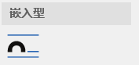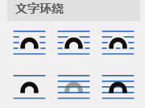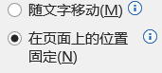

第一个是将图片嵌入在文本中，第二种则是使文本环绕图片，第三种则是若要修改文字的话，图片是否一起移动的处理。

艺术字设计需点击“插入”，然后找到“艺术字”就可以，开始编辑给定的艺术字形式了（注意艺术字并不能完全符合自己的需求，不能自己设置）。

数学公式需要点击“插入”，并点击“公式”即可以加入自己需要的公式。额外的，在“开始”中点击我们就可以对文字添加右下标或右上标，例表示x2。

4. 插入表格只需点击“插入”，并点击表格就可以制表了。

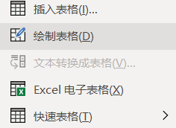

第一张图片是快速制表，缺点是制表的行列有限

而第二张图片中的插入表格规模却更大。二者都是简单的表格，没有任何多余的文字注释。

其中的Excel表格相对与普通表格来说，会自动生成一行一列的顺序标识，并且可以在同一个空间中储多张表格。

快速表格可以快速方便的获得生活常用的具体表格。例如日历，考试成绩，项目等可以直接获得模板。

当插入完图片以后，我们如果有修改的需求的话。可以点击表格左上角的“”进行各种操作。例如我们觉得格子太少了就“拆分单元格”，觉得格子多了就“删除单元格”，想给边框换个颜色就点击“边框样式”并点击鼠标左键划出自己想要改变颜色的边框。想合并两个表格只需拖拽其中一个至另一个想要合并的地方即可。

# 四、实验结论或体会

系统性自主学习了word文档的部分使用方法，有益的方面自然是编辑文档会更加轻松，而且编写出来的文档也会更加美观。但仍有部分内容并没有学习透彻，可以在抽时间学习。

# 五、思考题

问题一：计算理论主要包括哪些内容？

计算理论主要包括算法、 算法学、 计算复杂性理论、 可计算性理论、 自动机理论、 形 式语言理论等等。

问题二：为什么说停机问题和理发师悖论本质是一样的？

当出现三个以上的状态量后，程序就会出现歧义导致该不该停机无法判断，跟理发师悖论一样都是因为规定的不够严谨，导致问题根据当前的规则是根本无法解决的。

问题三：请设计负数反码的图灵机五元组指令集。

{q0, B, B, R, q0} {q0, 0, 0, R, q1} {q0, 1, 1, R, q2} {q1, 0, 0, R, q1} {q1, 1, 1, R, q1}{q2, 0, 1, R, q2}

{q2, 1, 0, R, q2}{q2, B, B, N, q3}

q0 —— 初始，读写头位于原码串左

q3 —— 结束，读写头位于补码串右

q1 —— 右移，直到输入串结束

q2 —— 求反

|  |
| --- |
| 指导教师批阅意见：  成绩评定：  指导教师签字：  年 月 日 |
| 备注： |

注：1、报告内的项目或内容设置，可根据实际情况加以调整和补充。

curriculum vitae

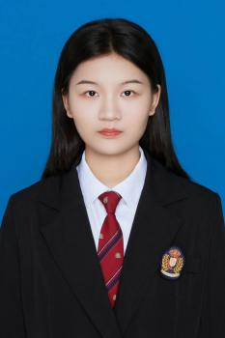

2741978731@qq.com

17358479245

Shenzhen

Echo

Programmer 15000/month within one month

Educational background

* **Software Engineering (Tengban)**

**2023-09 ~ 2027-07 Shenzhen University**

Professional grades：GPA 3.66/4 （Top 5%）

Major courses：Java programming, C language, SSM framework, software testing, Jsp, servlets, data structures, MySQL, discrete mathematics。

Work experience

* **•2027-09 ~ Present**
* **Tencent**
* **Programmer**
* Lead the architecture design, analysis and design of business and technical transformation projects, and undertake the code writing of core functions and common core modules;
* Follow up the core project, interface specification development, technical documentation to ensure project progress and quality；
* Provide effective coaching for newcomers and ordinary developers, share technology, and help them grow rapidly；
* Lead the team developer code review work, and provide performance optimization and security recommendations。

Skill specialties

**Language ability:** College English level 6 certificate, won the first prize of the National College Students English Competition, able to communicate, read and write proficiently.

**Computer:** Computer second-level certificate, proficient in operating various application software on the Windows platform, such as Word and Excel.

**Team ability:** have rich experience in team formation and expansion and project management and coordination, and be able to stand alone.

Certificate of honor

* • CET-4, good listening, speaking, reading and writing skills, fluent in English for daily communication, able to quickly browse English documents and books;
* • Passed the national computer level 2 examination, proficient in the use of office and other commonly used office software.

Self-evaluation

Work actively and seriously, careful and responsible, good at proposing problems, finding problems, solving problems in work, and have strong analytical skills; Down-to-earth and willing to work, strong hands-on ability, serious and responsible, with a strong sense of social responsibility; Perseverance, hard-working, love to meet new challenges.